

Производство: ООО «Доминант»
Юридический адрес:355035 г.Ставрополь, ул. НАЗАРА ЕНИНА31«А»
Телефон/факс: 8 (8652) 940-150, 566-888
Е-mail: dominante@inbox.ru
Сайт: www.dominant-st.ru

ПАСПОРТ

Питьевой фонтан

Артикул «CAP-PF-01»
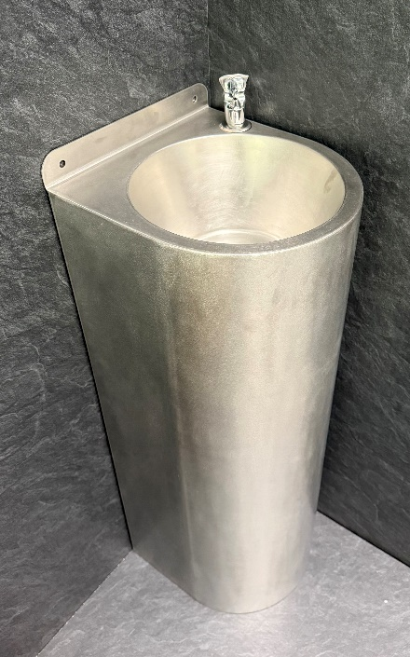

1. Общие указания
1.1. Питьевой фонтан антивандальная разработана и предназначена для установки в санитарных узлах с повышенными требованиями по эксплуатации.
1.2 Крепление раковины производится по месту на предусмотренные крепежные отверстия.
1.3. Элементы питьевого фонтана образуют сборную конструкцию посредством соединения аргонно-дуговой сваркой, которая обеспечивает герметичность изделия, а также пространственную жесткость и модульность.

2. Технические данные
2.1. Внешний корпус выполнен из нержавеющего листа S=1,5 мм марки AISI 304 (08Х18Н10) – поверхность матовая.
2.2. Верх чаши выполнен из нержавеющего листа S=2 мм марки AISI 304 (08Х18Н10) – поверхность матовая.

Наименование | Габаритные размеры изделия (ШхГхВ) мм | Масса, кг
Питьевой фонтан | 300x315x870 мм | 11кг (с комплектацией 14,5кг)
3. Транспортировка, эксплуатация.
3.1. Транспортировка может осуществляться любым видом транспорта при соблюдении требований к упаковке (жесткая упаковка/воздушно пузырчатая пленка).
3.2. Технологические потертости матовой поверхности не являются браком, так как не влияют на эксплуатационные характеристики изделия.
3.3. Правила эксплуатации изделий из нержавеющей стали:
-не использовать твердые мелкозернистые абразивные вещества, которые могут повредить оксидную пленку хрома и изделие будет подвергнуто риску появления коррозии;
-не использовать чистящие средства, не предназначенные для ухода за нержавеющей сталью, которые содержат песок, хлор, кислоты и соду;
-не использовать грубые и жесткие губки, щетки и другие предметы способные поцарапать поверхность и уничтожить защитный слой;
-не использовать предметы и оборудование из железа или обычной стали совместно с изделиями из нержавеющей стали;
-соблюдать необходимый уход с использованием мягких тканей, а также специальных составов и нейтральных моющих средств, предназначенных для изделий из нержавеющей стали и стекла;
-использовать чистое от пыли и грязи оборудование и вспомогательные инструменты;
-во время проведения ремонтных работ изделия из нержавеющей стали накрывать полиэтиленом и другими плотными материалами.
4. Гарантии изготовителя
4.1. Изготовитель гарантирует исправную работу антивандального питьевого фонтана при условии соблюдения покупателем правил по транспортировке, хранению и эксплуатации.
4.2. Гарантия не распространяется в случаях:
-не соблюдения Заказчиком правил эксплуатации изделий из нержавеющей стали;
-механических повреждений;
-повреждений в результате воздействия агрессивных веществ, огня, негативного атмосферного воздействия и других неблагоприятных факторов;
-действий третьих лиц или непреодолимой силы.
4.3. Срок гарантийного обслуживания 5 лет со дня реализации.
5. Комплект поставки:
Питьевой фонтан – 1шт.
Шуруп глухарь 8*70 (А2) – 4 шт.
Дюбель КРХ Ø12×60 или (12×70;12×80) – 4 шт.
Водоочиститель бытовой «БАРЬЕР ЭКСПЕРТ» Стандарт (без крана)-1шт.
Сифон-1шт.
Кран дозатор- 1шт.
Паспорт изделия – 1шт.

